座號： 19 姓名：柯昱廷

階段性作業三

資料表關聯練習

1. 請針對「圖書2」資料庫之所有資料表建立永久性關聯，且須建立其完整性，並列出所有**男**學生之學號、姓名、性別、科別名稱、年級、班級、電話、地址、書籍編號、書籍名稱、作者、出版商、購買日期、借閱次數、是否借出、借閱日期、歸還日期等欄位之借閱記錄之查詢，將查詢結果存為「查詢1」，並將完成之**資料庫關聯圖**與**查詢1**結果**之截圖**貼在指定處。

第1題畫面截圖請貼在下方：

**資料庫關聯圖：**

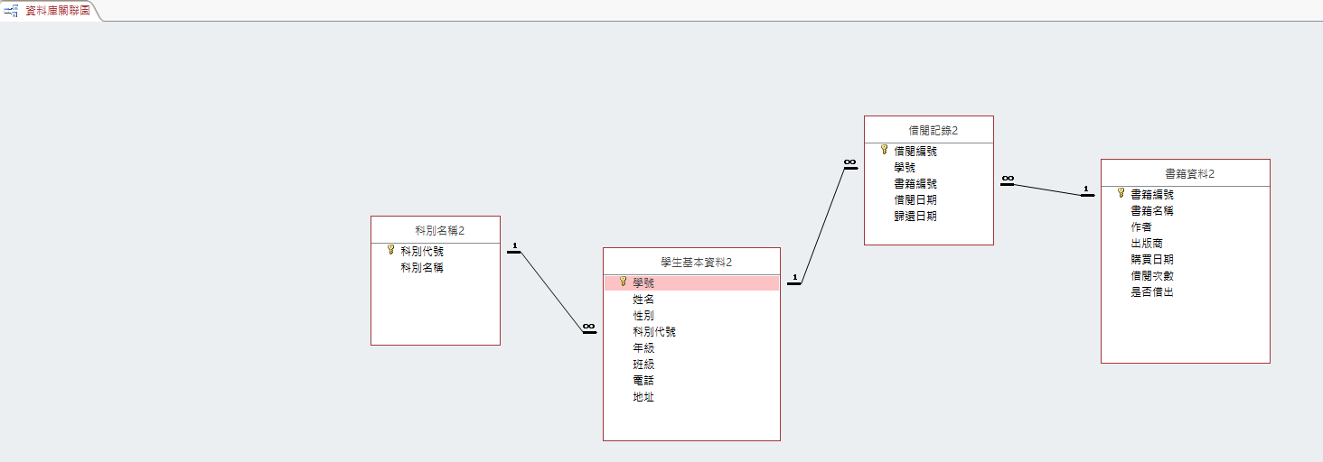

**查詢1：**

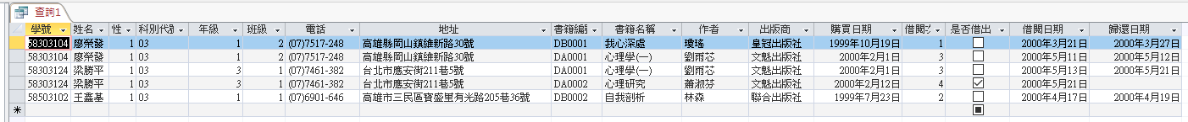

1. 請針對「成績2」資料庫之所有資料表建立永久性關聯，且須建立其完整性，並進行列出所有修課資料之STUID、COUR_NUM、CHIN_NAME、GRADE、CREDIT、HOUR、SCORE1、SCORE2、REQ_SEL等欄位之記錄查詢，將查詢結果存為「查詢1」。另外請列出學號為28506101、28506104、28506105這三位學生的修課資料，欄位同查詢1，將查詢結果存為「查詢2」。完成之**資料庫關聯圖**、**查詢1**與**查詢2**結果**之截圖**貼在指定處。

第2題畫面截圖請貼在下方：

**資料庫關聯圖：**

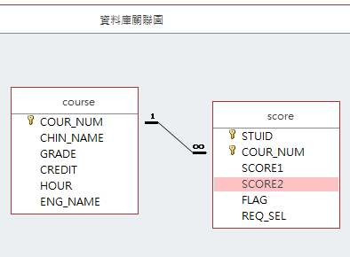

**查詢1：**

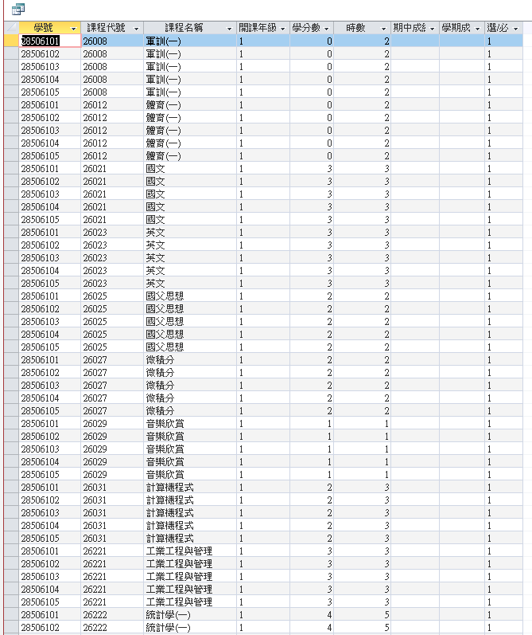

**查詢2：**

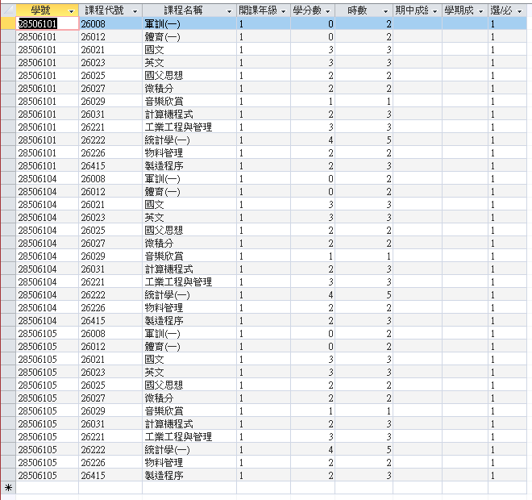

**繳交作業時，請以FTP上傳程式完成檔案與本文件檔各一份，程式完成檔案請存放於「完成結果檔案」資料夾內。**

※本作業必須完全答對始得通過※